STORIA DELL’ISTITUTO
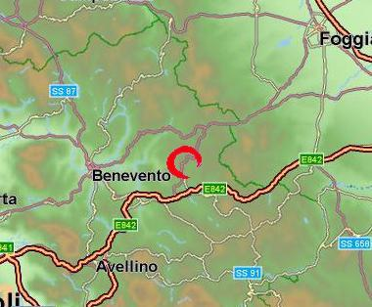
L’ Istituto Tecnico Commerciale e per Geometri di Ariano Irpino iniziò a svolgere la sua regolare attività didattica, formativa ed educativa nei locali dell’ex-Sottoprefettura, nell’anno 1948-49.
Nato come sezione staccata dell’Istituto Tecnico Commerciale “L. Amabile” di Avellino, ottenne l’autonomia, con decorrenza 1 ottobre 1954, per l’anno scolastico 1954-55, e fu intitolato a Gaetano Bruno, insigne ingegnere e professore universitario di origine arianese.
Ha formato, per oltre cinquant’anni, generazioni di tecnici preparati, ha fornito quadri dirigenti alle varie istituzioni, nonché agli uffici pubblici ed ha preparato professionisti stimati nel mondo degli affari e della finanza.
Nel tempo è diventato un punto di riferimento culturale importante ed è frequentato ancora oggi, in un momento di palese calo demografico in tutto il Paese, da oltre settecento allievi.
L’attuale edificio scolastico, inaugurato nel 1967, è ubicato in Piazza Dante Alighieri n.1, in una località non distante dal centro storico dove si trovano altri edifici scolastici, quali la Scuola Media Statale “A. Covotta”, l’Istituto Magistrale Statale “G. Dorso” .

